Интересный немецкий язык

1. Каких дней недели не хватает?
A) суббота, воскресенье Б) четверг, суббота
В) вторник, воскресенье Г) среда, пятница

2. Буквы перепутались. Какие цифры или числа получатся, если из них собрать слова?
3. Найди все предложения с логическими ошибками.

4. Antworte auf die Frage: Welches Datum ist heute? Выбери правильную дату, используя подсказки.
5. Wann werden diese Feste in Deutschland gefeiert? Ordne sie den Jahreszeiten zu.
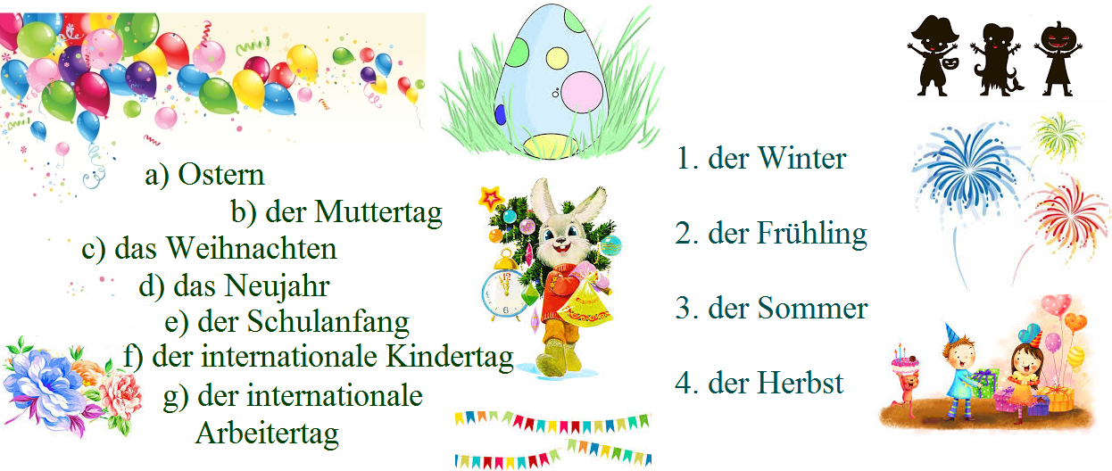
6. Finde einen Fehler in jeder Reihe. Какая степень прилагательного употреблена неправильно в каждом ряду?
7. Finde Fehler unter den Possessivpronomen. Выбери предложения, где неправильно употреблены притяжательные местоимения.
